Prot. n. 12/2025 Avellino 25 Marzo 2025

Ai Sigg. Titolari di Farmacia

Della Provincia di Avellino

Inoltro tramite e. mail

Oggetto: Nuovo Accordo Nazionale triennale per la disciplina dei rapporti con le farmacie pubbliche e private.

Caro Collega,

Ti trasmetto in allegato copia della Gazzetta Ufficiale n. 65 del 19 Marzo 2025, relativa all’Accordo Collettivo Nazionale per la disciplina dei rapporti con le Farmacie pubbliche e private, in vigore dal 6 Marzo 2025.

Su tale argomento avremo modo di confrontarci in un incontro che si terrà presso la nostra sede con data da stabilire.

Cordiali saluti,

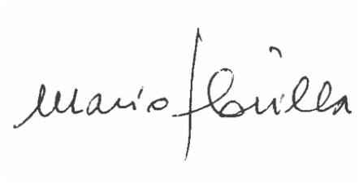

IL PRESIDENTE

( Dott. Mario Flovilla)

